#### 编者按：为进一步营造充满活力的科研创新氛围，推动我校学术发展，反应我校科研工作动态，特设立“金审学院优秀学术成果推介”栏目，持续推介我校教师近期在主要学术期刊上发表的部分优秀学术成果，以期促进学界同仁学术思想的碰撞与交流。

**陈菁菁**

**基于空间视角的我国经济林产业集聚分析**

南京林业大学学报(自然科学版) . 2023 ,47 (02)

**摘要：** 【目的】揭示我国经济林产业当前集聚的关联性特征、影响因素及作用效果，以制定科学合理的区域性导向政策，提升经济林产业的集聚效应，实现经济林产业乃至整个林业产业的高质量发展。【方法】根据产业集聚理论，运用空间计量方法，测度我国经济林产业集聚水平，分析经济林产业集聚的空间关联特征、影响因素及其作用效果。【结果】2014—2018年经济林产业集聚水平呈现波动上升状态；各省份的经济林产业集聚类型变化不大；苏、皖、浙、沪、闽、赣、湘表现出显著性的高值集聚，冀、宁基本呈现显著性高-低集聚，而甘、青、新地区表现出显著性低值集聚；从事经济林产业的中级及以上专业技术人员所占比重、林业产业总产值、经济林加工制造业产值所占比重、林业旅游与服务业产值所占比重、林业法人单位数、林业固定资产投资完成额对提升经济林产业集聚水平的影响较大，而人均主要经济林产品产量、城镇人口所占比率、乡村林场个数与经济林产业集聚度呈负相关关系。【结论】推进经济林产业链的延伸，可提高产业集聚水平；挖掘经济林文旅康养等功能，以提升产业集聚内涵；加强技术要素渗透力度，以充分发挥产业集聚效应；依据各省林业建设优势，积极调动影响产业高质量发展的有利因素。

**关键词：**经济林产业;产业集聚;集聚效应;集聚影响因素;空间滞后模型

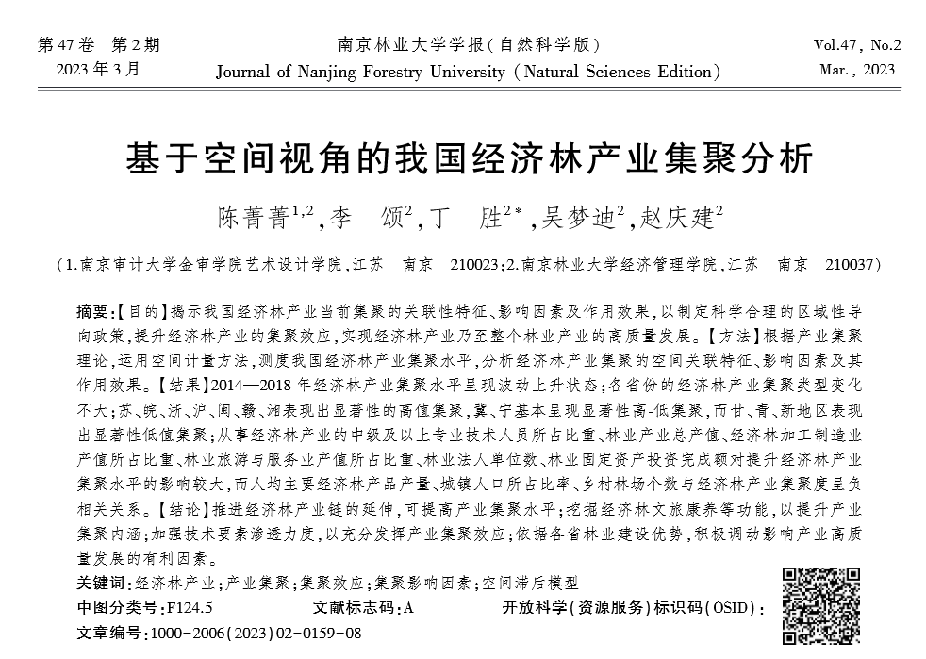

# **王海涛**

# **无线传感网中基于优先级的节点休眠调度机制**

# 传感技术学报 . 2023 ,36 (11)

**摘要：** 为了提升应急通信场景下各救援群体之间消息传递的可靠性和效率，针对网络连接的断续性和业务应用的特殊性，提出了一种基于延迟容忍网络（DTN）的可靠消息传输机制(DTN based Reliable Message Transmission Scheme,DRMTS）。DRMTS充分考虑了应急救援群体的业务特点、移动模式和传输方式，有效整合了消息发布/订阅模型、DTN路由算法和缓存管理策略。首先，通过基于内容分类的发布/订阅模型合理调度应急消息的高效分发；然后，采用了基于群组移动模式的泛型喷射DTN路由算法提高消息投递的可靠性；同时，引入基于消息内容重要性的缓存管理策略以确保重要消息的优先传输。仿真实验结果表明，相比传统DTN路由算法和经典FIFO缓存策略，DRMTS在消息投递率、传输时延和控制开销等性能指标上均有显著改善，增强了消息传输的可靠性。

**关键词：**无线传感网;休眠调度;网络覆盖;边界效应;网络寿命

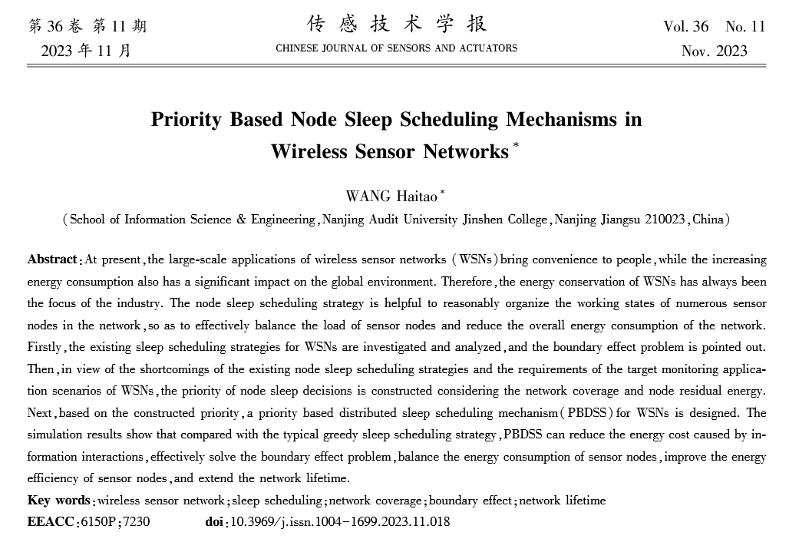

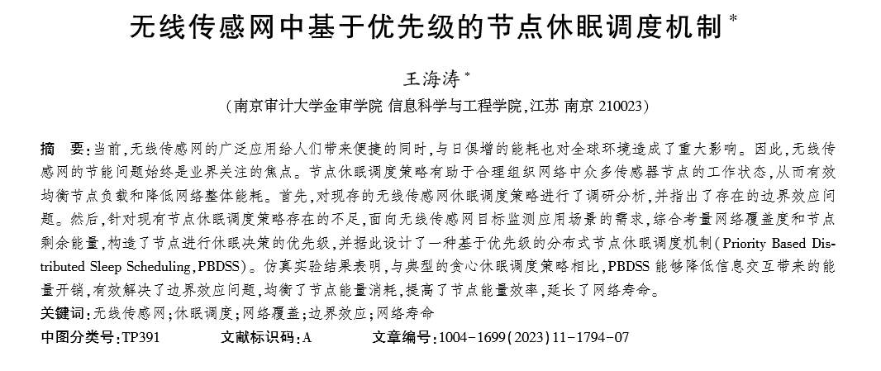

**吕游**

**乡村振兴战略在乡村规划建设中的创新发展与实践**

农业经济 . 2022 (10)

**摘要：** 乡村振兴战略的实施为乡村建设提供了明确的方向。村庄是农民开展生产生活的地域单元，也是乡村振兴战略实施的基本单位和重要载体，如何实现乡村振兴体现在乡村的产业、文化、生态以及空间布局等各方面。基于此，本文从乡村振兴战略的基本思想、指导策略等为着眼点，结合乡村规划建设的时代必要性和现阶段乡村规划建设存在的问题，明确乡村规划建设的基本原则，提出在乡村振兴战略指导下乡村规划建设的创新发展策略。

**关键词：**乡村振兴;美丽乡村;规划建设;创新发展

